ПРИМЕР ОФОРМЛЕНИЯ СТАТЬИ
(текст статьи не позднее 20 ноября, на e-mail: conf_psu_2023@mail.ru)

УДК 691.5
ЛЕГКИЕ БЕТОНЫ НА ОСНОВЕ ПРИРОДНЫХ ОРГАНИЧЕСКИХ ВЕЩЕСТВ
И МАГНЕЗИАЛЬНОГО ВЯЖУЩЕГО

И.Р. Капуш, Л.В. Закревская
Владимирский государственный университет имени Александра Григорьевича и Николая Григорьевича Столетовых (ВлГУ), г. Владимир, Российская Федерация
e-mail: Ilya.kapush@gmail.com, lvzak@mail.ru
Синтезированы и исследованы композитные материалы на основе костры технической конопли и магнезиального вяжущего на основе отходов доломита, а так же изучены зависимости эксплуатационных свойств материала и дан сравнительный анализ с похожим аналогом – арболитбетоном.
Ключевые слова: костра, доломитовая мука, легкие бетоны, арболит

LIGHTWEIGHT CONCRETES BASED ON NATURAL ORGANIC SUBSTANCES
AND MAGNESIA BINDER
I. R. Kapush, L. V. Zakrevskaya
Vladimir state University named after Alexander Grigoryevich and Nikolai Grigoryevich Stoletov (VlSU), Vladimir, Russian Federation
e-mail: Ilya.kapush@gmail.com, lvzak@mail.ru

Synthesized and studied composite materials based on technical hemp bonfires and magnesia binder based on dolomite waste, which makes this material cost-effective, as well as studied the dependence of the operational properties of the material and a comparative analysis with a similar analogue–arbolitbeton
Keywords: hemp,dolomite flour, light concrete, arbolite

Введение. Костробетон – это натуральный строительный материал,родственный по своему составу арболиту [1].

Экспериментальная часть. Для сравнения эксплуатационных свойств костробетона с внедренным в его состав хризотилом и без него, были синтезированы составы композитов приведенные в таблице 1.
Таблица1 – Составы синтезированных композитов
Наименование компонента | Содержание компонентов, масс%, в составах марки
 | КМ1 | КМ2 | КМ3
MgO
Костра

Технологическая схема производства костробетона представлена на рисунке 1.
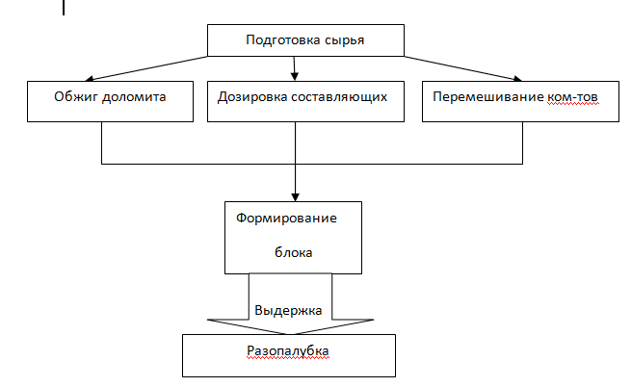

Рисунок 1. – Технологическая схема производства костробетона
ЛИТЕРАТУРА

- Алехин, Ю. А. Экономическая эффективность использования вторичных ресурсов в производстве строительных материалов [Текст] / Ю.А. Алехин, А.Н. Люсов / – М.: Стройиздат, 1988. – 342 с.
- Васильков, Н. Рецепт «добрых» стен от ДОМОЭКОТЕХ Текст. / Н. Васильков // Строительные материалы, оборудование, технологии XXI века. – №6. – 2004.– С. 42 – 43.
- Галкин, П.А., Галкина, А.Е., Трищенко, С.А. Современный ремонт. Большая энциклопедия / ЭКСМО, 2011. – 547 с.
- Петер Нойферт, Людвиг Нефф Проектирование и строительство. Дом, квартира, сад / Архитектура-С , 2016 – 165 с.

